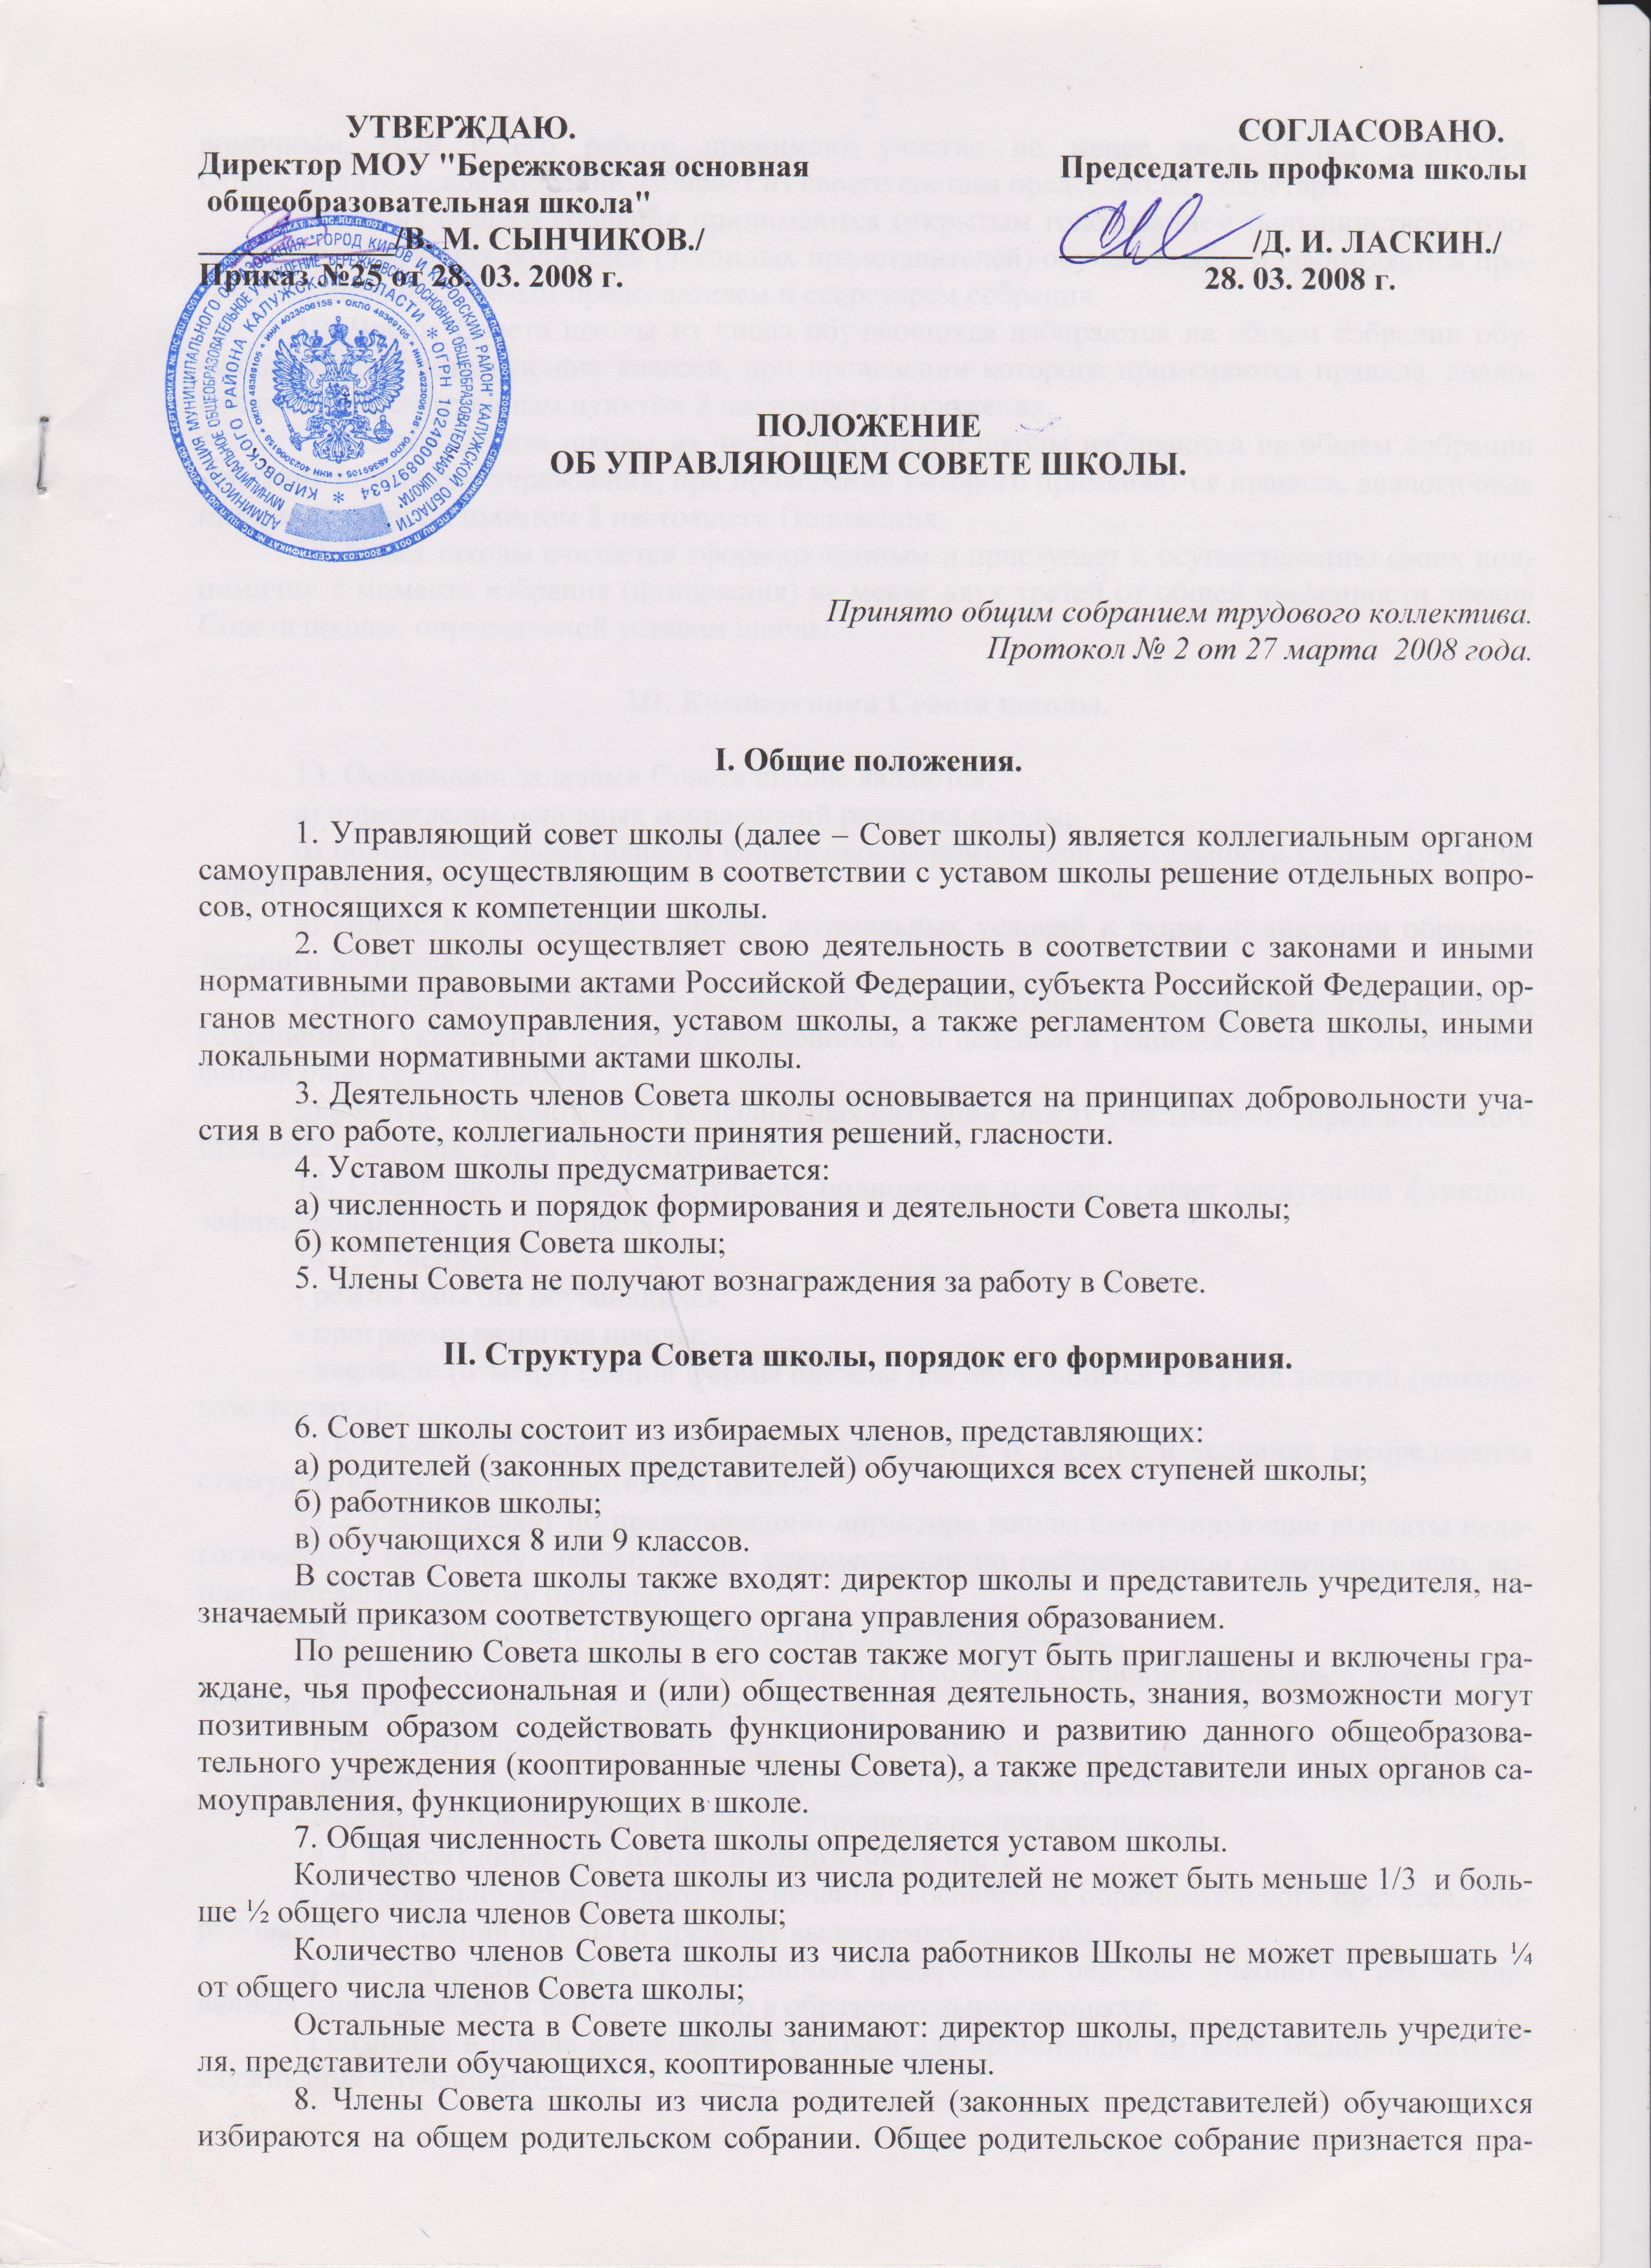
вомочным, если в его работе принимают участие не менее двух третей родителей. Общее родительское собрание избирает из своего состава председателя, секретаря.
9. Решения общего собрания принимаются открытым голосованием большинством голосов присутствующих родителей (законных представителей) обучающихся и оформляются протоколом, подписываемым председателем и секретарем собрания.
10. Члены Совета школы из числа обучающихся избираются на общем собрании обучающихся соответствующих классов, при проведении которого применяются правила, аналогичные предусмотренным пунктом 8 настоящего Положения.
11. Члены Совета школы из числа работников школы избираются на общем собрании работников данного учреждения, при проведении которого применяются правила, аналогичные предусмотренным пунктом 8 настоящего Положения.
12. Совет школы считается сформированным и приступает к осуществлению своих полномочий с момента избрания (назначения) не менее двух третей от общей численности членов Совета школы, определенной уставом школы.

III. Компетенция Совета школы.

13. Основными задачами Совета школы являются:
а) определение основных направлений развития школы;
б) повышение эффективности финансово-экономической деятельности школы, стимулирования труда её работников;
в) содействие созданию в школе оптимальных условий и форм организации образовательного процесса;
г) контроль за соблюдением надлежащих условий обучения, воспитания и труда в школе, сохранения и укрепления здоровья обучающихся, за целевым и рациональным расходованием финансовых средств школы;
д) участие в рассмотрении конфликтных ситуаций между участниками образовательного процесса в случаях, когда это необходимо.
14. Совет школы имеет следующие полномочия и осуществляет следующие функции, зафиксированные в уставе школы:
14.1. Утверждает:
- режим занятий обучающихся;
- программу развития школы;
- введение (отмену) единой формы одежды для обучающихся в период занятий («школьную форму»);
- Положение общеобразовательного учреждения о порядке и условиях распределения стимулирующих выплат работникам школы.
14.2. Распределяет по представлению директора школы стимулирующие выплаты педагогическому персоналу школы; вносит рекомендации по распределению стимулирующих выплат непедагогическому персоналу.
14.3. Согласовывает, по представлению директора школы:
- смету расходования средств, полученных школой от уставной приносящей доходы деятельности и из иных внебюджетных источников;
- компонент образовательного учреждения учебного плана («школьный компонент»);
- введение новых методик образовательного процесса и образовательных технологий;
- изменения и дополнения правил внутреннего распорядка школы.
14.4. Вносит директору школы предложения в части:
а) материально-технического обеспечения и оснащения образовательного процесса, оборудования помещений школы (в пределах выделяемых средств);
в) выбора учебников из утвержденных федеральных перечней учебников, рекомендованных (допущенных) к использованию в образовательном процессе;
г) создания в школе необходимых условий для организации питания, медицинского обслуживания обучающихся.
д) организации промежуточной и итоговой аттестации обучающихся
е) мероприятий по охране и укреплению здоровья обучающихся,
ж) развития воспитательной работы в школе.
14.5. Участвует в принятии решения о создании в школе общественных (в том числе детских и молодежных) организаций (объединений), а также может запрашивать отчет об их деятельности.
14.6. Регулярно информирует участников образовательного процесса о своей деятельности и принимаемых решениях.
14.7. Участвует в подготовке и утверждает публичный (ежегодный) доклад школы; публичный доклад подписывается совместно председателем Совета школы и директором школы.
14.8. Заслушивает отчет директора школы по итогам учебного и финансового года.
14.9. Рассматривает иные вопросы, отнесенные к компетенции Совета школы уставом школы.
15. Совет школы правомочен, при наличии оснований, ходатайствовать перед директором школы о расторжении трудового договора с педагогическими работниками и работниками из числа вспомогательного и административного персонала.
В случае неудовлетворительной оценки отчета директора школы по итогам учебного и финансового года (п. 14.8) Совет вправе направить Учредителю обращение, в котором мотивирует свою оценку и вносит предложения по совершенствованию работы администрации школы.
16. По вопросам, для которых уставом школы Совету школы не отведены полномочия на принятие решений, решения Совета носят рекомендательный характер.

IV. Организация деятельности Совета школы.

17. Основные положения, касающиеся порядка и условий деятельности Совета школы, определяются уставом школы. Вопросы порядка работы Совета школы, не урегулированные уставом, определяются регламентом Совета школы, принимаемым им самостоятельно.
18. Организационной формой работы Совета школы являются заседания, которые проводятся по мере необходимости, но не реже одного раза в квартал.
19. Заседания Совета школы созываются председателем Совета школы, а в его отсутствие – заместителем председателя. Правом созыва заседания Совета школы обладают также директор школы и представитель учредителя в составе Совета школы.
20. На заседании (в порядке, установленном уставом школы и регламентом Совета школы) может быть решен любой вопрос, отнесенный к компетенции Совета школы.
21. Первое заседание Совета школы созывается директором школы не позднее чем через месяц после его формирования. На первом заседании Совета школы, в частности, избираются председатель и секретарь Совета школы, при необходимости заместитель (заместители) председателя Совета школы. Председатель Совета школы не может избираться из числа работников школы (включая руководителя), обучающихся; также председателем Совета не может быть избран представитель учредителя.
22. Планирование работы Совета школы осуществляется в порядке, определенным регламентом Совета школы. Регламент Совета школы должен быть принят не позднее, чем на втором его заседании.
23. Совет школы имеет право, для подготовки материалов к заседаниям Совета школы, выработки проектов его решений в период между заседаниями, создавать постоянные и временные комиссии Совета школы. Совет школы определяет структуру, количество членов в комиссиях, назначает из числа членов Совета школы их председателя, утверждает задачи, функции, персональный состав и регламент работы комиссий. В комиссии могут входить, с их согласия, любые лица, которых Совет школы сочтет необходимыми привлечь для обеспечения эффективной работы комиссии. Руководитель (председатель) любой комиссии является членом Совета школы.
24. Заседание Совета школы правомочно, если на нем присутствуют не менее половины от числа членов Совета, определенного уставом школы. Заседание Совета школы ведет председатель, а в его отсутствие – заместитель председателя.
25. Решения Совета школы принимаются большинством голосов членов Совета, присутствующих на заседании, при открытом голосовании, и оформляются протоколом, который подписывается председателем и секретарем Совета школы.
26. При осуществлении функции, предусмотренной пунктом 15 настоящего Положения, в заседании Совета школы не вправе участвовать представители обучающихся, а руководитель общеобразовательного учреждения не вправе принимать участие в голосовании.
27. Для осуществления своих функций Совет школы вправе:
а) приглашать на заседания Совета любых работников общеобразовательного учреждения для получения разъяснений, консультаций, заслушивания отчетов по вопросам, входящим в компетенцию Совета школы;
б) запрашивать и получать у руководителя общеобразовательного учреждения и (или) учредителя информацию, необходимую для осуществления функций Совета школы, в том числе в порядке контроля за реализацией решений Совета школы.
28. Организационно-техническое обеспечение деятельности Совета возлагается на администрацию школы (в случае необходимости - при содействии учредителя).

V. Обязанности и ответственность Совета школы и его членов

29. Совет школы несет ответственность за своевременное принятие и выполнение решений, входящих в его компетенцию.
Директор школы вправе самостоятельно принимать решение по вопросу, входящему в компетенцию Совета школы, в случае отсутствия необходимого решения Совета школы по данному вопросу в установленные сроки.
30. Учредитель вправе распустить Совет школы, если Совет школы не проводит свои заседания в течение полугода, не выполняет свои функции или принимает решения, противоречащие действующему законодательству Российской Федерации, уставу и иным локальным нормативным правовым актам школы. В этом случае происходит либо новое формирование Совета школы по установленной процедуре, либо учредитель принимает решение о нецелесообразности формирования в данном учреждении совета на определенный срок.
31. Члены Совета школы, в случае принятия решений, влекущих нарушения законодательства Российской Федерации, несут ответственность в соответствии с законодательством Российской Федерации.
32. Решения Совета школы, противоречащие положениям устава школы, положениям договора школы и учредителя, не действительны с момента их принятия и не подлежат исполнению директором школы, его работниками и иными участниками образовательного процесса.
По факту принятия вышеуказанных решений Совета школы учредитель вправе принять решение об отмене такого решения Совета, либо внести через своего представителя в Совет школы представление о пересмотре такого решения
33. В случае возникновения конфликта между Советом школы и директором школы (несогласия директора с решением Совета и/или несогласия Совета с решением (приказом) директора), который не может быть урегулирован путем переговоров, решение по конфликтному вопросу принимает учредитель
34. Члены Совета школы обязаны посещать его заседания. Член Совета школы, систематически (более двух раз подряд) не посещающий заседания без уважительных причин, может быть выведен из его состава по решению Совета.
35. Член Совета школы выводится из его состава по решению Совета в следующих случаях:
- по желанию члена Совета, выраженному в письменной форме;
- при отзыве представителя учредителя;
- при увольнении с работы директора школы, или увольнении работника школы, избранного членом Совета, если они не могут быть кооптированы (и/или не кооптируются) в состав Совета после увольнения;
- в связи с окончанием школы или отчислением (переводом) обучающегося, представляющего в Совете обучающихся, если он не может быть кооптирован (и/или не кооптируются) в члены совета после окончания школы;
- в случае совершения противоправных действий, несовместимых с членством в Совете;
- при выявлении следующих обстоятельств, препятствующих участию члена Совета школы в работе Совета: лишение родительских прав, судебное запрещение заниматься педагогической и иной деятельностью, связанной с работой с детьми, признание по решению суда недееспособным, наличие неснятой или непогашенной судимости за совершение уголовного преступления.
36. Выписка из протокола заседания Совета школы с решением о выводе члена Совета направляется учредителю.
37. После вывода (выхода) из состава Совета школы его члена Совет школы принимает меры для замещения выбывшего члена (посредством довыборов либо кооптации).

